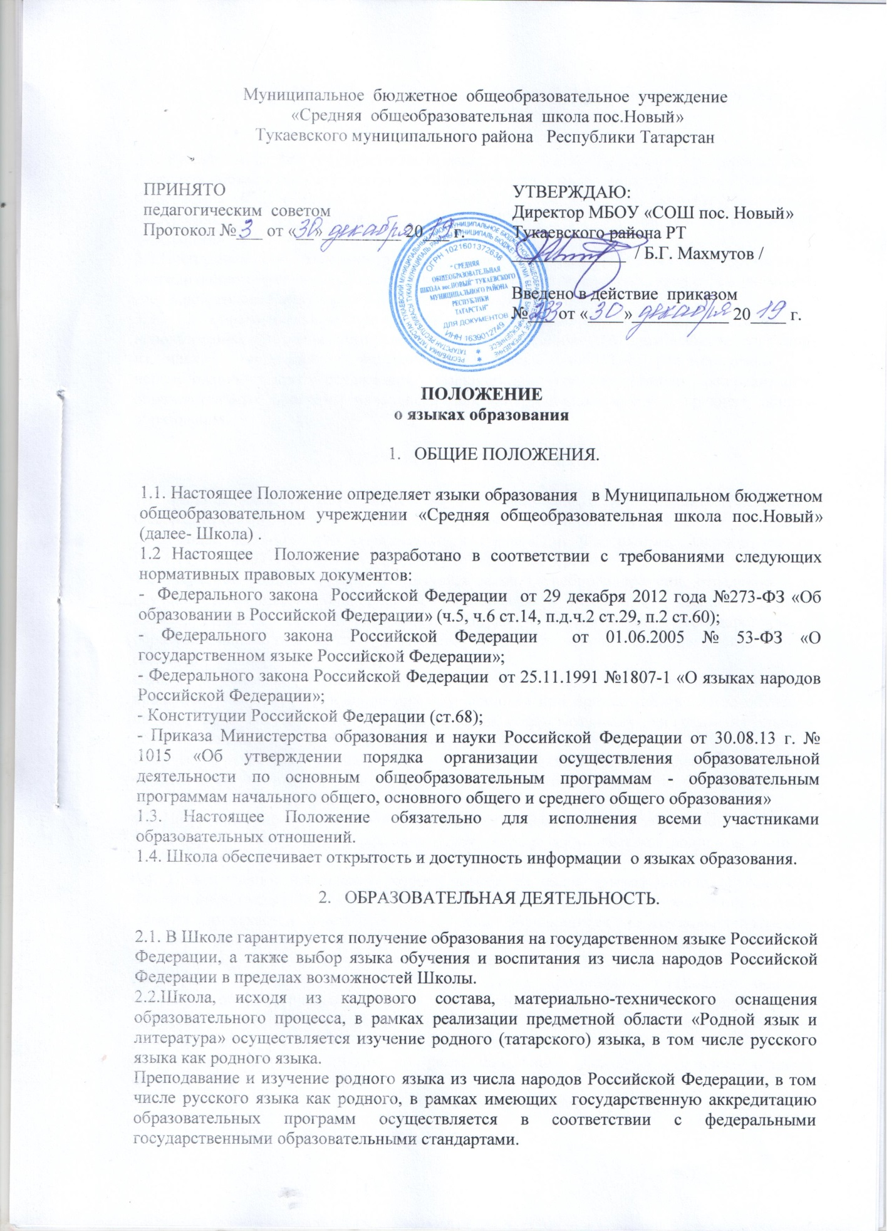

- ИЗУЧЕНИЕ РУССКОГО ЯЗЫКА КАК ГОСУДАРСТВЕННОГО ЯЗЫКА РОССИЙСКОЙ ФЕДЕРАЦИИ.

3.1. Русский язык как государственный язык Российской Федерации изучается во всех классах в соответствии с Законом Российской Федерации «О языках народов Российской Федерации» от 25 октября 1991 года №1807-1 и с Федеральным законом Российской Федерации от 29 декабря 2012 года №273-ФЗ «Об образовании в Российской Федерации».
3.2.Преподавание и изучение русского языка в рамках имеющих государственную аккредитацию образовательных программ осуществляется в соответствии с федеральными государственными образовательными стандартами.
3.3. В образовательном процессе в части изучения русского языка Школа для использования при реализации указанных образовательных программ выбирает учебники из числа входящих в федеральный перечень учебников, рекомендуемых к использованию при реализации имеющих государственную аккредитацию образовательных программ начального общего, основного общего, среднего общего образования.

4.ИЗУЧЕНИЕ РОДНОГО ЯЗЫКА.

4.1. Родной язык изучается в Школе в соответствии с Конституцией Российской Федерации (ст.68), со ст. 14 Федерального закона Российской Федерации от 29 декабря 2012 года №273-ФЗ «Об образовании в Российской Федерации», Законом РФ от 25.11.1991 №1807-1 «О языках народов Российской Федерации».
4.2. Изучение родного языка организуется за счет учебного времени, отведенного на изучение часов предметных областей «Родной язык и литературное чтение на родном языке», «Родной язык и родная литература» в соответствии с государственным образовательным стандартом начального общего и основного общего образования согласно учебному плану Школы.
Выбор изучаемого языка осуществляется по заявлению родителей (законных представителей) несовершеннолетних обучающихся при приеме (переводе) на обучение по имеющим государственную аккредитацию образовательных программ начального общего, основного общего образования. (Приложение 1,2)
Количество учебных часов в неделю (за год), отводимых на изучение предмета, определяется учебным планом не в ущерб преподаванию и изучению государственного языка Российской Федерации.
4.3. На уровне среднего общего образования обучающиеся могут выбрать родной язык из числа народов Российской Федерации, в том числе русский язык как родной язык по их заявлению. (Приложение 3)
4.4. При изучении нескольких родных языков из числа языков народов Российской Федерации допускается деление класса на две и более группы. При проведении учебных занятий допускается объединение в группы обучающихся из нескольких классов. Формирование групп по изучению родного языка относится к компетенции Школы.
4.5 Школа, при осуществлении образовательной деятельности по имеющим государственную аккредитацию образовательным программам начального общего, основного общего, среднего общего образования в части изучения родного языка, выбирает учебники из числа, входящих в федеральный перечень учебников, рекомендуемых к использованию при реализации имеющих государственную аккредитацию образовательных программ начального общего, основного общего, среднего общего образования.

- ЯЗЫК ВОСПИТАНИЯ.

5.1. Внеурочная деятельность и воспитательная работа в Школе осуществляется на государственном языке Российской Федерации и языках народов Российской Федерации в зависимости от их целей, тематики, целевой аудитории и иных факторов.
5.2. Обучение при реализации дополнительных общеразвивающих программ в Школе осуществляется на государственном языке Российской Федерации и на языках народов Российской Федерации.

- ИСПОЛЬЗОВАНИЕ ЯЗЫКОВ В ДЕЯТЕЛЬНОСТИ ОБРАЗОВАТЕЛЬНОЙ ОРГАНИЗАЦИИ.

6.1. Наружное и внутреннее оформление Школы (вывески, бланки, печати, штампы, указатели, наименование кабинетов, помещений, стендов и т.д) обеспечивается на государственном языке Российской Федерации и на татарском языке.
6.2. Делопроизводство Школы ведется на русском языке. Данные документы могут иметь вариант на татарском языке.
6.3. Документы учащихся об основном общем, среднем общем образовании оформляются на русском языке.
6.4. Школа бесплатно обеспечивает учащихся учебными пособиями по всем предметам, изучаемым в рамках основной образовательной программы начального общего, основного общего, среднего общего образования на языках, указанных в настоящем Положении.

- ЗАКЛЮЧИТЕЛЬНЫЕ ПОЛОЖЕНИЯ.

7.1. Настоящее Положение вступает в силу с момента утверждения. Внесение дополнений и изменений в Положение производится на заседании Педагогического совета Школы в соответствии с требованиями действующего законодательства. Положение действительно до принятия новой редакции.
7.2. Настоящее Положение обязательно для исполнения всеми участниками образовательных отношений.
7.3. Школа размещает информацию о языках обучения на официальном сайте Школы в сети Интернет.

Приложение 1.

Директору МБОУ «СОШ пос. Новый»
________________________________________
________________________________________
(Ф.И.О.) родителя
проживающей (его) по адресу_______________
________________________________________
контактный телефон:_______________________

ЗАЯВЛЕНИЕ.

На основании статьи 14 Федерального закона от 29.12.2012г. №273-ФЗ «Об образовании в Российской Федерации» прошу организовать для моего ребёнка_________________________________________________________________
поступающего в _____ классе, обучение на __________________ (русском, татарском) языке и изучение предметной области «Родной язык и литературное чтение на родном языке» (1-4 классы) на__________________(русском, татарском) языке на период обучения в МБОУ «СОШ пос.Новый».
« »_______________20__г.

______________ / _____________/
Подпись расшифровка подписи

Приложение 2.

Директору МБОУ «СОШ пос. Новый»
________________________________________
________________________________________
(Ф.И.О.) родителя
проживающей (его) по адресу_______________
________________________________________
контактный телефон:_______________________

ЗАЯВЛЕНИЕ.

На основании статьи 14 Федерального закона от 29.12.2012г. №273-ФЗ «Об образовании в Российской Федерации» прошу организовать для моего ребёнка__________________________________________________________________
обучающегося в _____ классе, обучение на __________________(русском, татарском) языке и изучение предметной области «Родной язык и родная литература» (5-9 кл.) на__________________(русском, татарском) языке на период обучения в МБОУ «СОШ пос.Новый».

« »_______________20__г.

______________ / _____________/
Подпись расшифровка подписи

Приложение 3.

Директору МБОУ «СОШ пос. Новый»
________________________________________
________________________________________
(Ф.И.О.) ученика
проживающей (его) по адресу_______________
________________________________________
контактный телефон:_______________________

ЗАЯВЛЕНИЕ.

На основании статьи 14 Федерального закона от 29.12.2012г. №273-ФЗ «Об образовании в Российской Федерации» прошу организовать изучение предметов «Родной язык» и «Родная литература» на__________________(русском, татарском) языке на период обучения в МБОУ «СОШ пос.Новый».

« »_______________20__г.

______________ / _____________/
Подпись расшифровка подписи

Даю согласие ______________________ / ________________________/
Подпись родителей ФИО родителей

